
Pressemitteilung
Zur sofortigen Veröffentlichung

Fortschrittliche SAW-Filterlösungen für die globalen Märkte in Verteidigung, Luft- und Raumfahrt sowie Kommunikation
London, Vereinigtes Königreich; 11. November 2026 – AA Frequency Solutions präsentiert sich auf der electronica 2026 und unterstreicht die wachsende Bedeutung der Oberflächenwellentechnologie (Surface Acoustic Wave, SAW) für Filteranwendungen in den Bereichen Militär und Verteidigung, Luft- und Raumfahrt, UAVs, Satellitennavigation und drahtlose Kommunikation.
Steigende weltweite Investitionen in Verteidigungsfähigkeiten, autonome Systeme, Satelliteninfrastruktur und Kommunikationslösungen der nächsten Generation treiben die Nachfrage nach zuverlässigen, leistungsstarken HF-Filterlösungen voran. Da elektronische Systeme in zunehmend komplexen Hochfrequenzumgebungen arbeiten, werden Signaltrennschärfe, Unterdrückung von Störungen und zuverlässiger Empfang immer wichtiger für die Systemleistung.
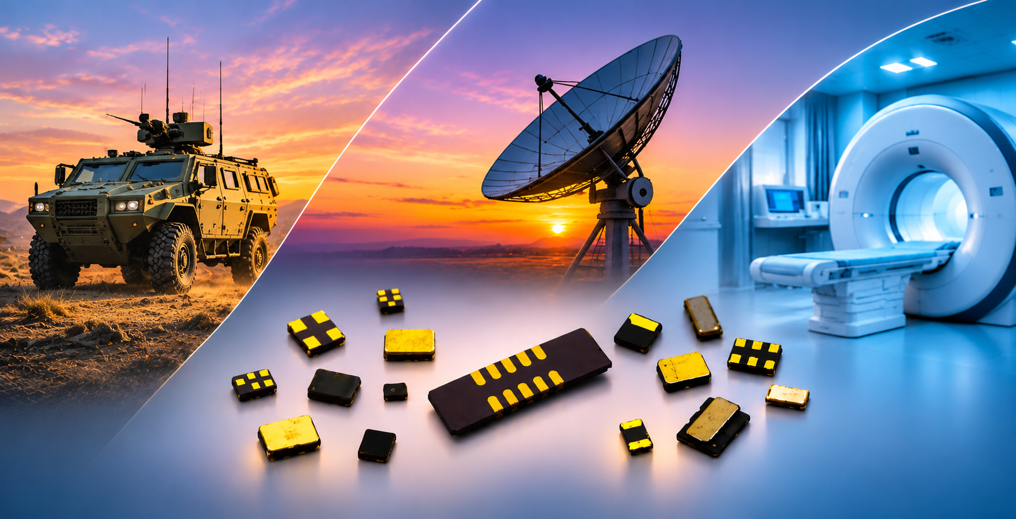

GNSS-SAW-Filter für die Multi-Konstellationsnavigation
Globale Satellitennavigationssysteme (GNSS) sind eine grundlegende Voraussetzung für moderne Positionsbestimmung, Navigation und Zeitmessung. GPS, Galileo, GLONASS und BeiDou werden zunehmend eingesetzt in unbemannten Luftfahrzeugen (UAVs), autonomen Plattformen, Luft- und Raumfahrtsystemen sowie Navigationsausrüstung für den Verteidigungsbereich. AA Frequency Solutions bietet GNSS-SAW-Filter für wichtige Satellitennavigationsfrequenzen an, darunter:
- 1.575,42 MHz (L1/E1): GPS und Galileo
- 1.176,45 MHz (L5/E5a): Mehrfrequenznavigation
- 1.207,14 MHz (E5b): Galileo und BeiDou
- 1.227,60 MHz (L2): GPS
- 1.561,10 MHz (B1I): BeiDou
- 1.268,52 MHz (B3I): BeiDou
- Etwa 1.602 MHz (G1): GLONASS
SAW-Filter verbessern die Selektivität von Empfängern und helfen, unerwünschte HF-Signale zu unterdrücken. Dadurch unterstützen sie einen zuverlässigen GNSS-Empfang auch in anspruchsvollen Umgebungen. Diese Eigenschaften sind besonders wichtig für die Navigation von UAVs, die Elektronik in der Luft- und Raumfahrt sowie Positionsbestimmungssysteme im Verteidigungsbereich.
SAW-Filter für moderne HF-Kommunikation
Der Ausbau der 5G-Infrastruktur, der Satellitenkommunikation, vernetzter Geräte und moderner militärischer Kommunikationssysteme erhöht die Nachfrage nach fortschrittlichen HF-Filtertechnologien. SAW-Filter helfen dabei, gewünschte Signale von unerwünschten Störungen zu trennen und unterstützen so die Leistungsfähigkeit von HF-Frontends, drahtlosen Kommunikationsmodulen und Funkgeräten. Zu den wichtigen Anwendungsfrequenzen zählen:
- 433 MHz, 868 MHz und 915 MHz: ISM, Telemetrie und IoT
- 700 bis 960 MHz: Mobilfunkkommunikation und öffentliche Sicherheit
- 1,5 bis 2,7 GHz: Mobilfunk- und drahtlose Kommunikation
- 2,4 GHz: WLAN, Bluetooth und industrielle Funkkommunikation
- 3,3 bis 3,8 GHz: 5G-Infrastruktur unterhalb von 6 GHz
- 5 GHz und 6 GHz: Moderne WLAN-Anwendungen
- L-, S-, C- und X-Band: Spezielle Satelliten-, Radar- und HF-Anwendungen, abhängig von den jeweiligen Produktanforderungen
Mit einem Portfolio von nahezu 700 SAW-Filtern bietet AA Frequency Solutions eine umfassende Produktabdeckung über zahlreiche Frequenzbänder und Anwendungen hinweg und unterstützt Kunden dabei, geeignete Lösungen für ihre spezifischen Designanforderungen zu finden.
Produktverfügbarkeit und flexible Liefermöglichkeiten haben höchste Priorität. Die meisten Produkte des Portfolios sind kurzfristig lieferbar, sodass Kunden Beschaffungsverzögerungen reduzieren und ihre Produktionsabläufe aufrechterhalten können. In Kombination mit technischer Unterstützung, internationalen Vertriebspartnerschaften und einem deutschen Logistikzentrum mit Optionen für die Lieferung am nächsten Werktag innerhalb Kontinentaleuropas bietet AA Frequency Solutions zuverlässige und flexible Lieferlösungen für Kunden weltweit.
„Eine zuverlässige Frequenzsteuerung und die Integrität von HF-Signalen gewinnen in den globalen Märkten für Verteidigung, Luft- und Raumfahrt sowie Kommunikation zunehmend an Bedeutung. Wir bieten unseren Kunden eine breite Produktabdeckung, technisches Know-how und kurze Lieferzeiten, um sie bei ihren sich schnell wandelnden Anforderungen zu unterstützen“, sagte Anke Allen, Managing Director von AA Frequency Solutions.
Weitere Informationen, erhalten Sie an unserem Stand 439 in Halle A6 auf der electronica 2026 oder auf unserer Website unter www.aafrequencysolutions.com.
###

Hinweis für Redaktionen
AA Frequency Solutions ist ein Spezialanbieter für Frequenzsteuerungs- und Timing-Produkte, darunter Quarzkristalle, Taktoszillatoren, TCXOs, VCXOs, OCXOs und SAW-Filter. Das Unternehmen bietet Frequenzsteuerungslösungen für Anwendungen, bei denen Frequenzstabilität, geringes Phasenrauschen und präzise Synchronisation entscheidend sind. Zu den Märkten zählen Telekommunikation und 5G-Infrastruktur, drahtlose Kommunikation, Rechenzentren, Netzwerktechnik, HF- und Mikrowellensysteme, Industrieelektronik sowie weitere Hochleistungselektronikanwendungen.

Presse & Anfragen
AA Frequency Solutions Ltd
71-75 Shelton Street, Covent Garden, London WC2H 9JQ, Vereinigtes Königreich
Tel.: +44 (0)20 3540 4285
E-Mail: info@aafrequencysolutions.com
Website: www.aafrequencysolutions.com
Pressekontakt: Anke Allen, Managing Director
Fotografie: Hochauflösendes Produktbild wird separat bereitgestellt
Bildnachweis: AA Frequency Solutions Ltd

